职业卫生检测技术服务信息公开表
用人单位  名称 | 阔丹凌云汽车胶管有限公司青岛分公司
地理位置 | 青岛市即墨区解放大道106号
联系人 | 王瑛
调查专业  技术人员名单 | 贾健、张心 | 调查时间 | 2023.06.18 | 陪同人 | 王瑛
采样专业  技术人员名单 | 贾健、张心 | 采样时间 | 2023.06.21 | 陪同人 | 王瑛
检测专业  技术人员名单 | 孙颖、郭秀丽、包红艳、田立茹、常鑫钰、李笑笑 |  | 检测时间 | 2023.06.21-2023.06.25
影像资料  （调查影像资料及采样影像资料） | 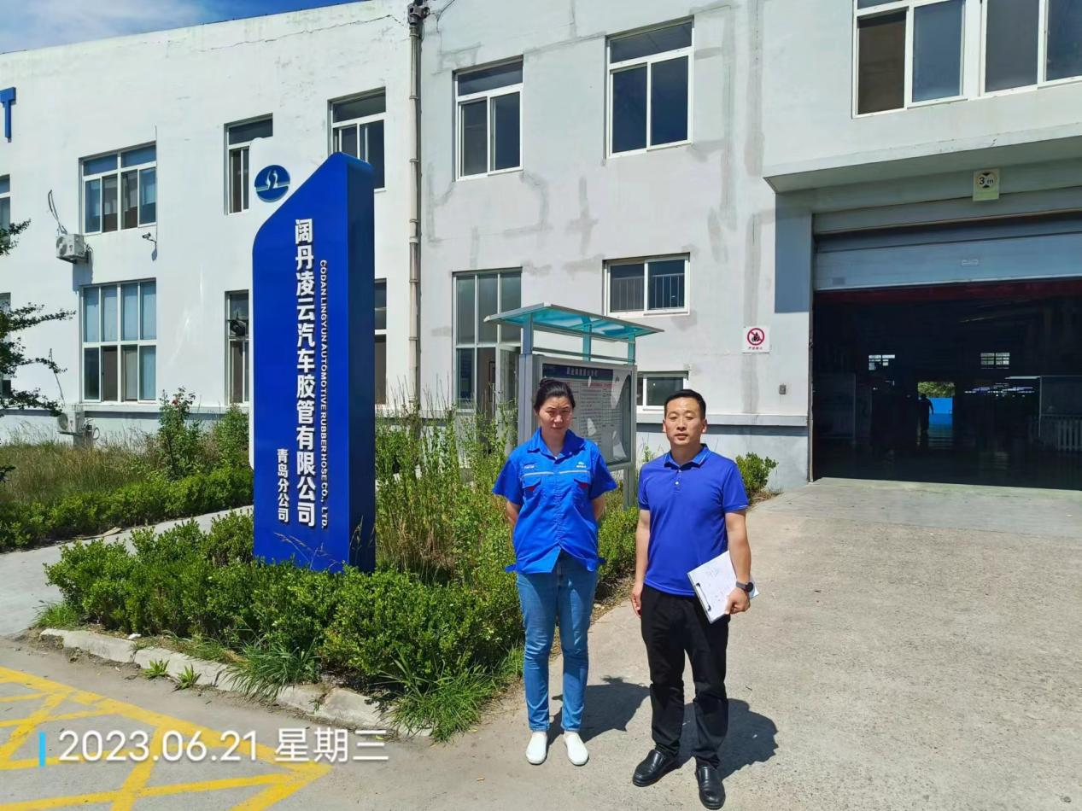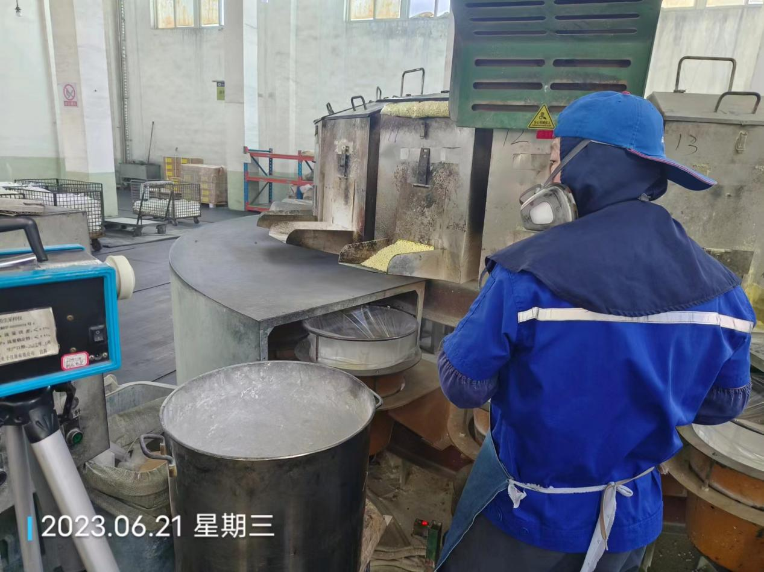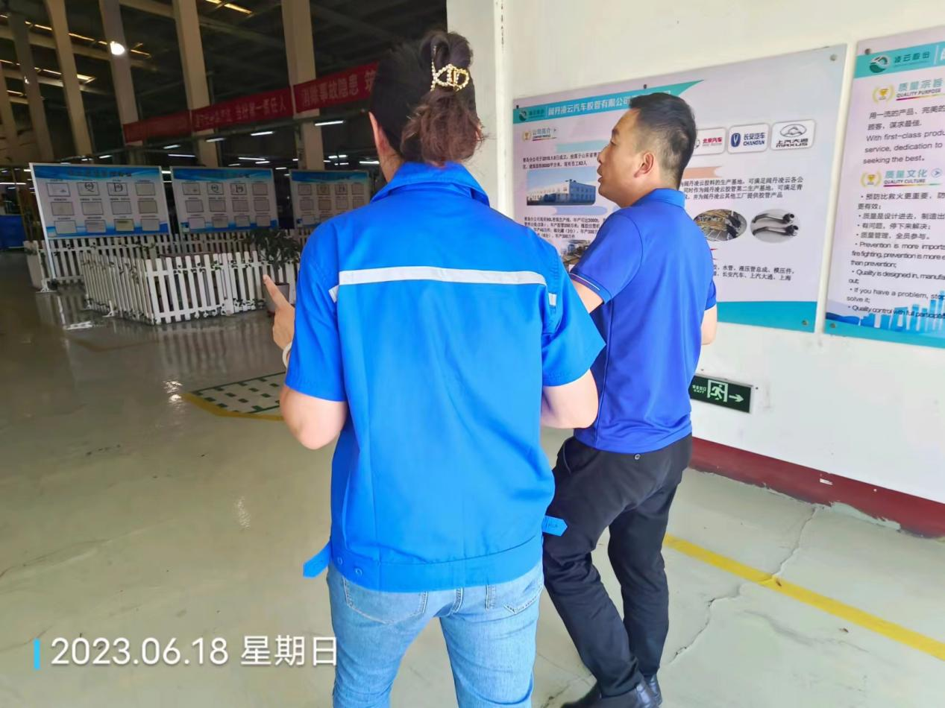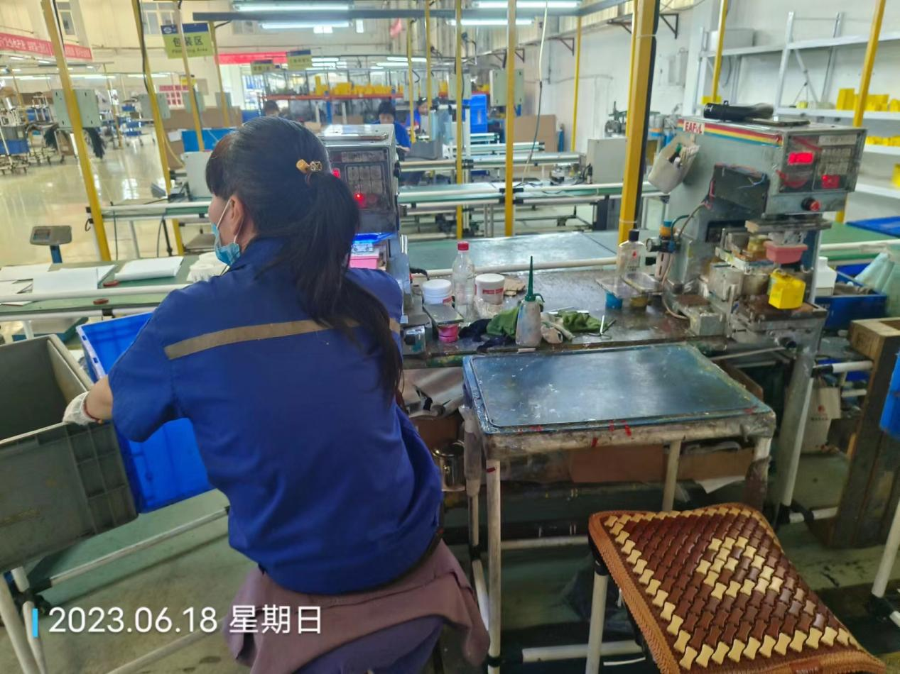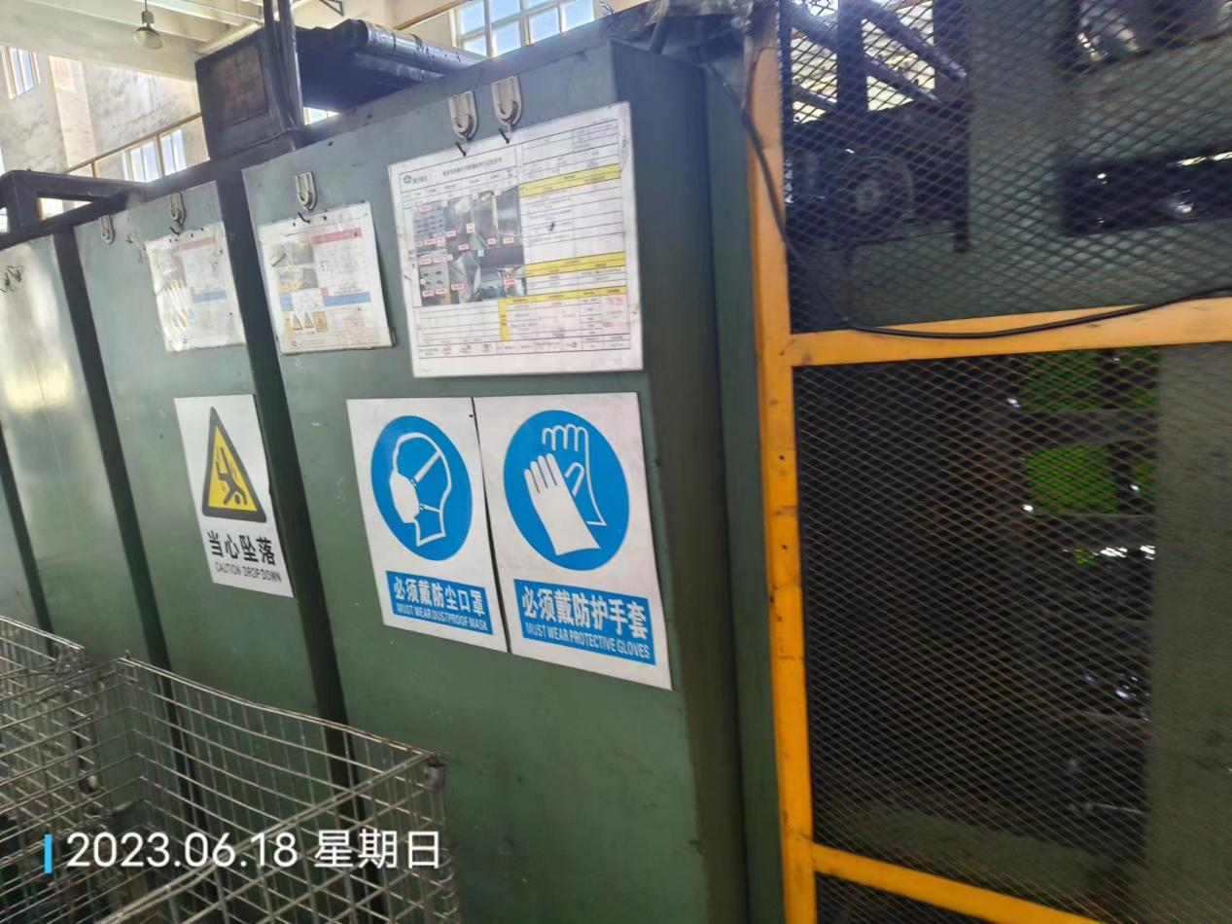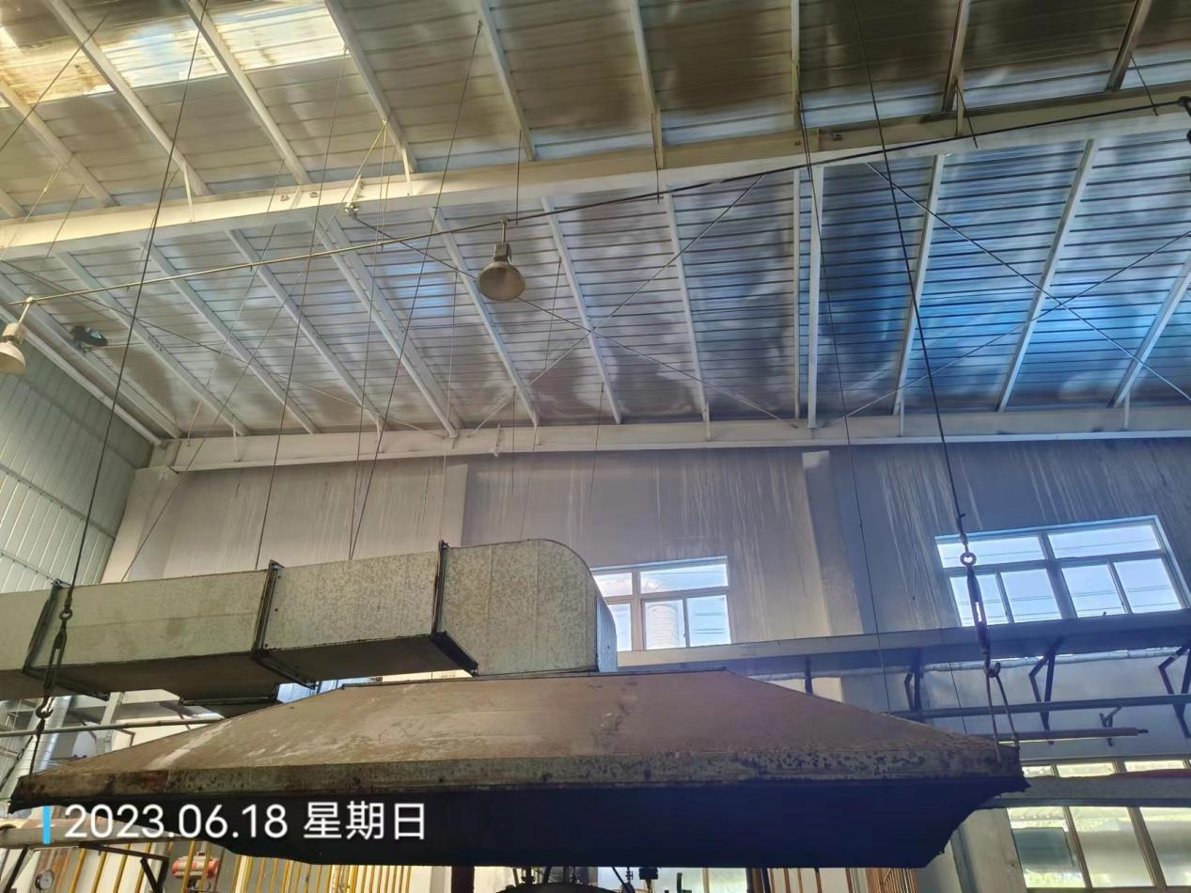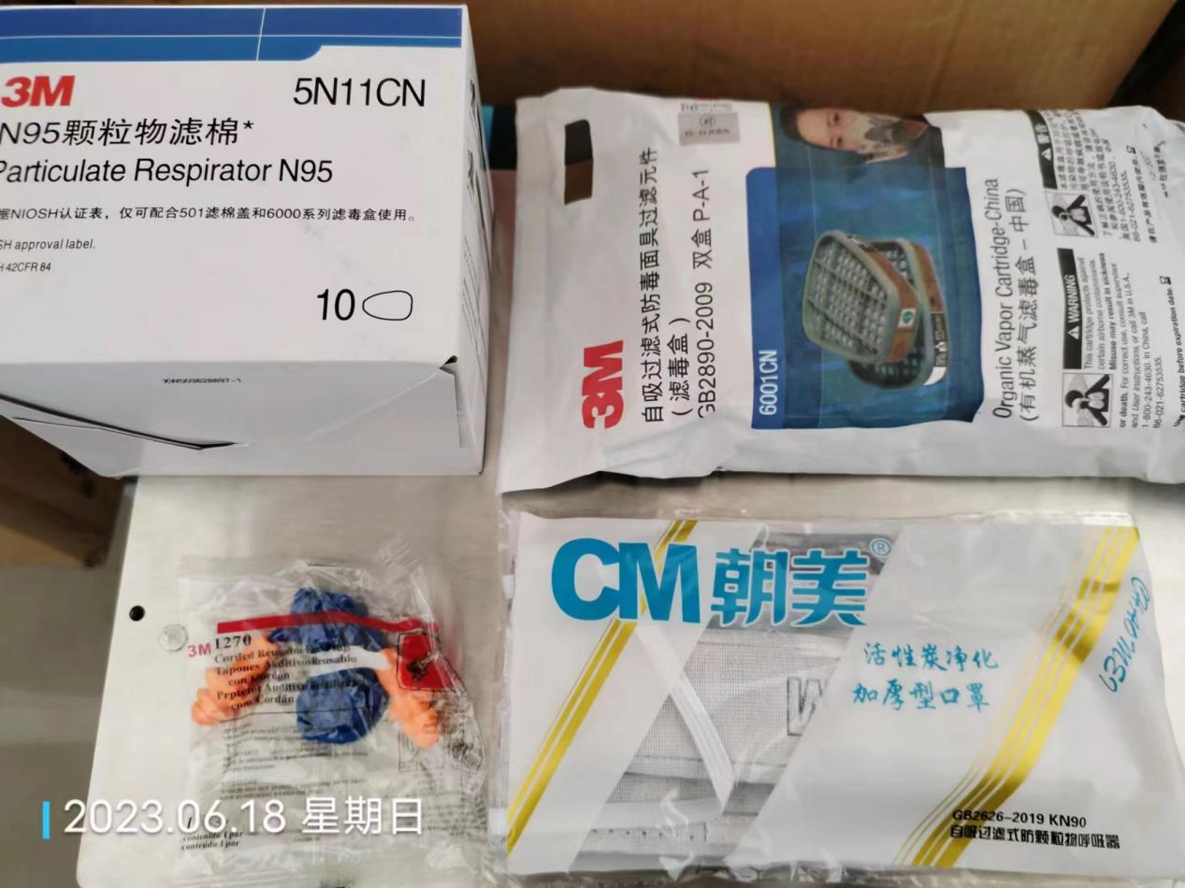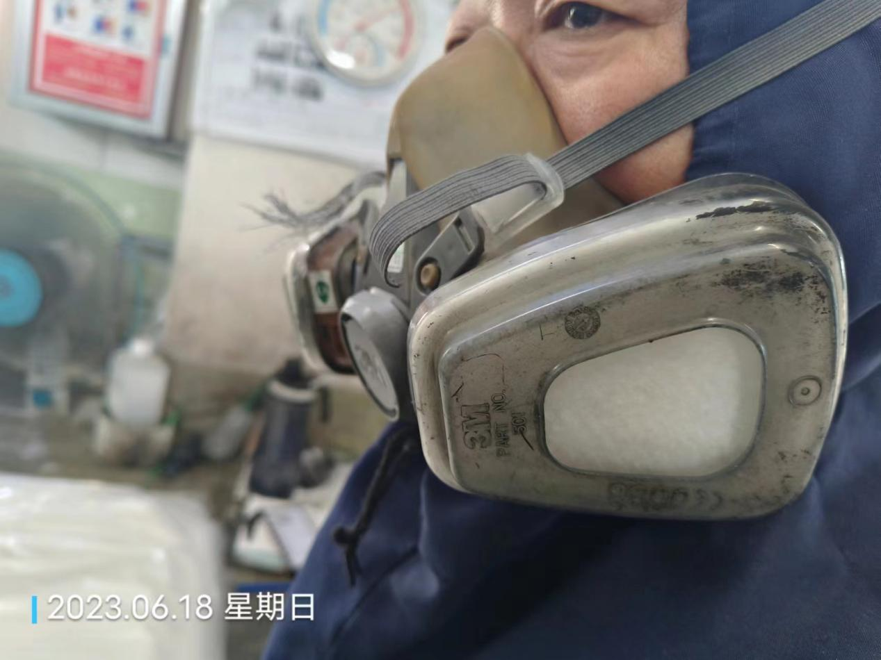
公示日期：2023.07.12

